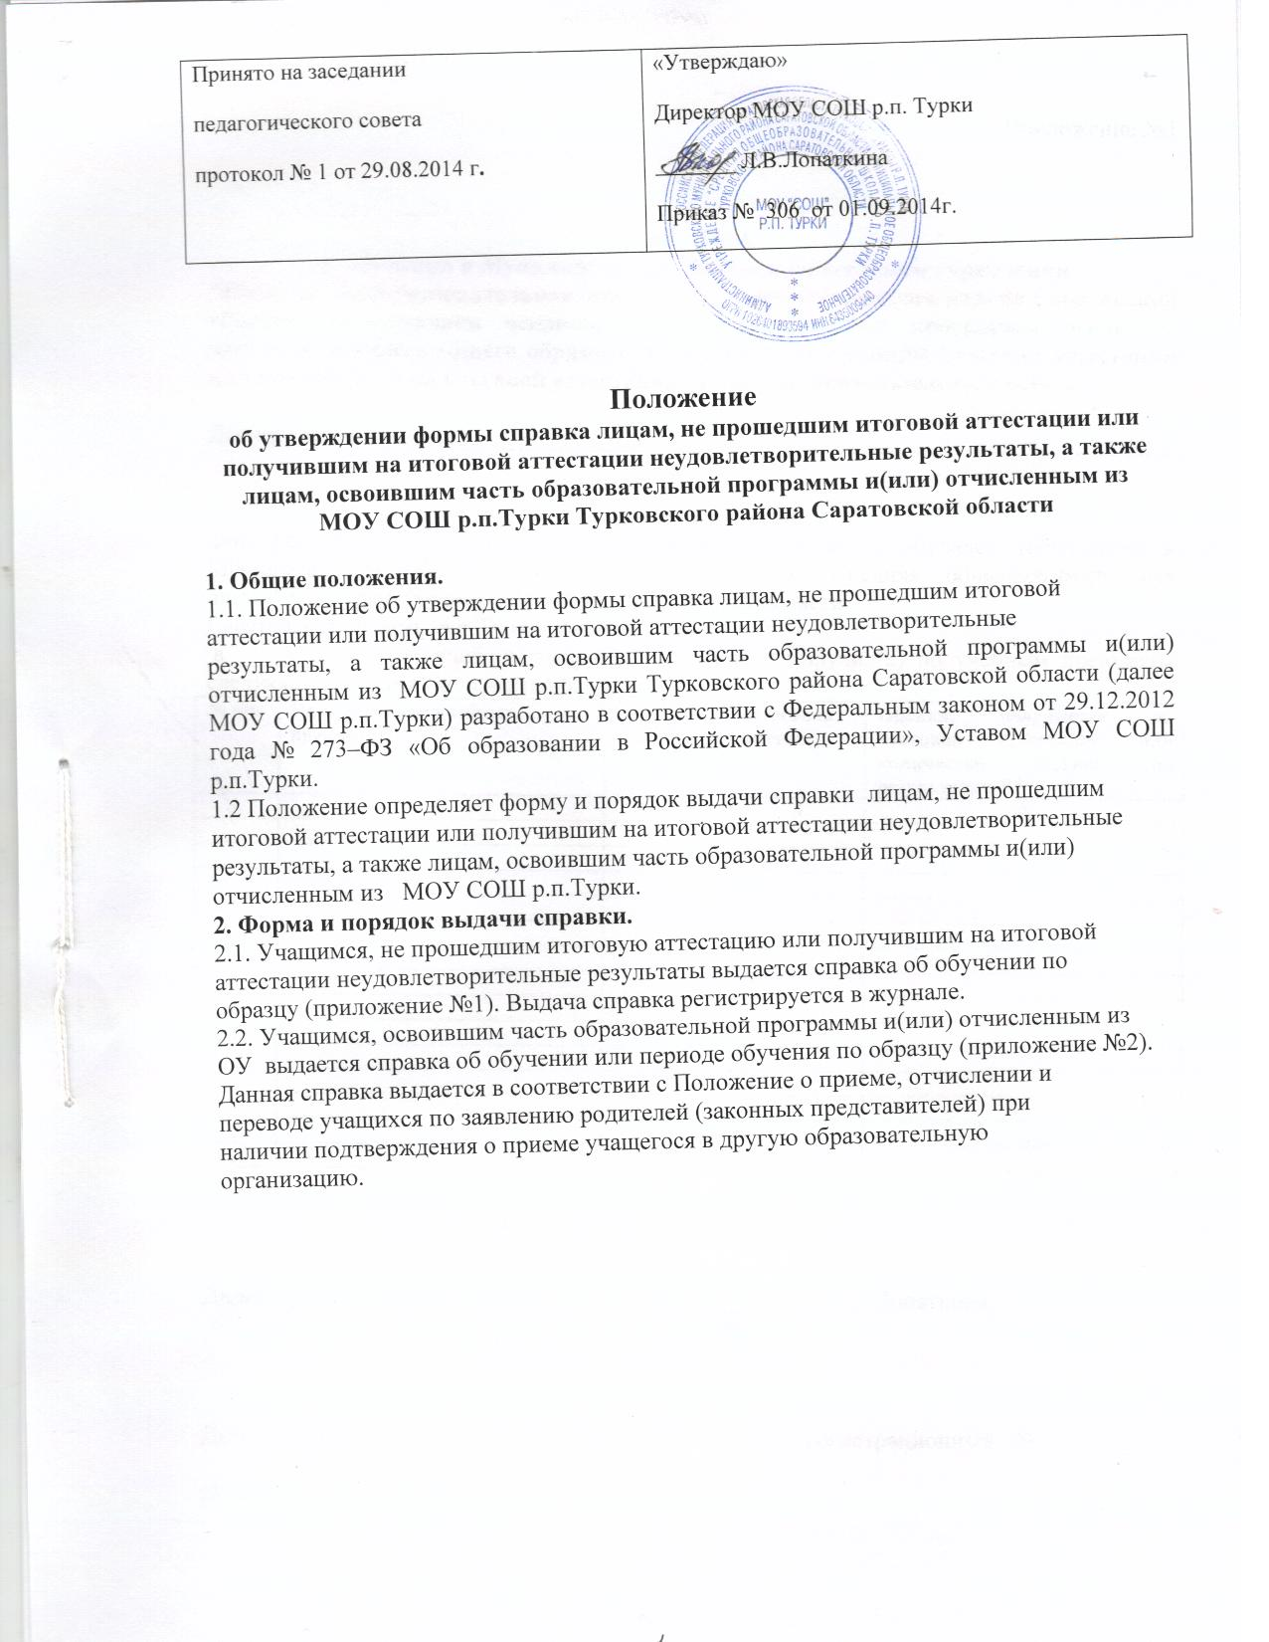

Приложение №1

СПРАВКА
об обучении в Муниципальном общеобразовательном учреждении
"Средняя общеобразовательная школа" р.п.Турки Турковского района Саратовской области, реализующем основные общеобразовательные программы основного общего и среднего общего образования лицам не прошедшим итоговой аттестации или получившим на итоговой аттестации неудовлетворительные результаты

Данная справка выдана _________________________________________________________
фамилия
_____________________________________________________________________________
имя, отчество- при наличии
дата рождения «__» ___________ г. в том, что он(а) обучался (обучалась) в Муниципальном общеобразовательном учреждении "Средняя общеобразовательная школа" р.п.Турки Турковского района Саратовской области.
Саратовская область, р.п.Турки, ул.Свердлова д.5
в _______________ учебном году в ____ классе и получил(а) по учебным предметам следующие отметки (количество баллов):
№ п/п | Наименование учебных  предметов | Годовая  оценка | Итоговая оценка | Оценка, полученная на итоговой аттестации или количество баллов по результатам ЕГЭ
1 | 2 | 3 | 4 | 5

Директор МОУ СОШ р.п.Турки _________ Л.В.Лопаткина
подпись

Дата выдачи "____" _____________20___ г. регистрационный №________

(М.П.)

Приложение №2

СПРАВКА
об обучении в Муниципальном общеобразовательном учреждении
"Средняя общеобразовательная школа" р.п.Турки Турковского района Саратовской области, реализующем основные общеобразовательные программы основного общего и (или) среднего общего образования, лицам, освоившим часть образовательной программы и (или) отчисленным из муниципального общеобразовательного учреждения

Данная справка выдана _________________________________________________________
фамилия
_____________________________________________________________________________
имя, отчество- при наличии

дата рождения «____» ___________ г. в том, что он(а) обучался (обучался) в Муниципальном общеобразовательном учреждении "Средняя общеобразовательная школа" р.п.Турки Турковского района Саратовской области.
Саратовская область, р.п.Турки, ул.Свердлова д.5
в ______________ учебном году в ____ классе и получил по учебным предметам следующие оценки:
№  п/п | Наименование учебных  предметов | Оценка за __ четчерть | Текущие оценки за __ четверть
1 | 2 | 3 | 4

Директор МОУ СОШ р.п.Турки _________ Л.В.Лопаткина
подпись

Дата выдачи "____" _____________20____г.

(М.П.)

